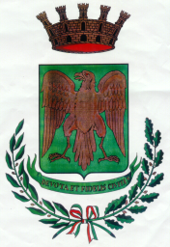

**CITTA’DI PARTINICO**

Citta’ Metropolitana di Palermo

La Commissione Straordinaria

**27 novembre 2021**

**SALVAARTE**

Anche Partinico partecipa alla campagna nazionale di Legambiente, “Salvaarte”, patrocinando l’iniziativa culturale che promuove la conoscenza, la valorizzazione e la salvaguardia del patrimonio culturale ed in particolare di quello meno noto alle comunità del territorio.

**Sabato 27 novembre** **p.v., è stata dunque organizzata con una visita guidata dalle ore 10.30 alle ore 13.00 una apertura straordinaria di Palazzo RAM,** monumento storico partinicese non fruibile da tempo malgrado numerosi interventi di ristrutturazione, allo scopo di consentire alla cittadinanza di conoscerlo e di visitarne le parti appositamente messe in sicurezza per consentire lo svolgimento dell’evento.

L’intendimento è quello di attirare l’interesse di quanti possono contribuire a “salvare” l’importante bene monumentale non solo dall’oblio ma riportandolo alla fruizione pubblica con apposite proposte, suggerimenti e iniziative.

La Commissione Straordinaria

Caruso Baratta Giusto